深度学习作业1报告

* 内容：参照MSR-VTT数据集，利用《共同关注》视频全班同学合作做一个视频描述(Video Caption)的数据集，初步命名为CFO-VTT数据集（Chinese Focus On – Video to Text ）
* 要求：
  + 用一句话描述视频中的主要内容
  + 不涉及具体时间人名地名
  + 不出现错别字，保持语句通畅
* 结果：

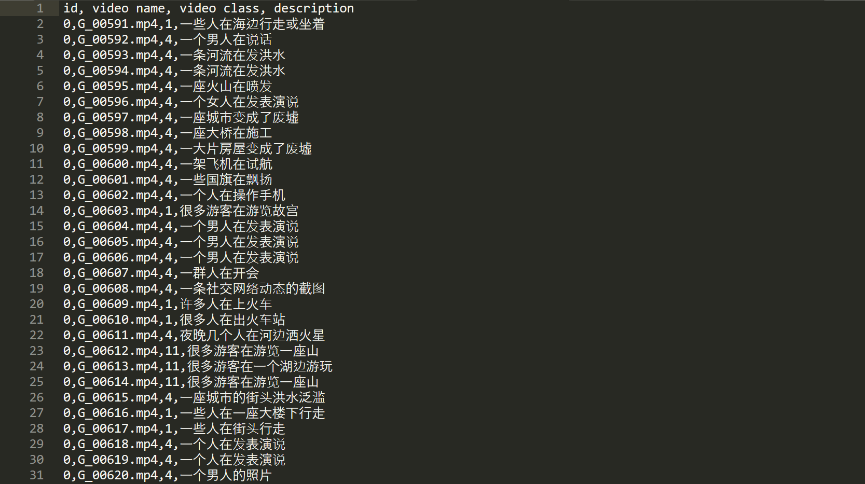

原始CSV文件

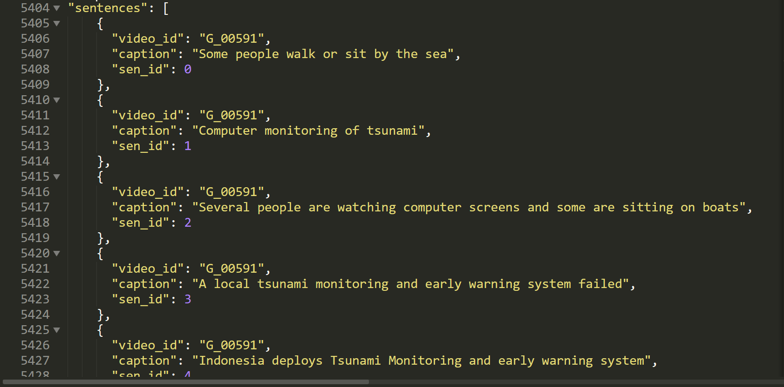

最终json文件

* 制作过程中遇到的问题（大点可以作为提纲展示在ppt上，小点尽量通过阐述来表达）
  + 采用老师提供的描述界面时的问题
    - 一段描述不能超过11个字，导致前期大部分描述不可用，只能重新描述
    - 重启界面后，之前的描述会被清空（💔
  + 采用直接编写CSV文件时的问题
    - 默认编码不为UTF-8，修改编码后部分字符仍显示乱码
    - 每个组员的表头和部分字段不一致，整合难度较大
  + 描述时的问题
    - 词语匮乏，无法准确地描述视频中的对象
    - 表达能力有限，往往不能精炼地描述一个视频
    - 可能出现复杂模糊的句子结构，影响后续的翻译工作
    - 受到视频素材来源是新闻的影响，对视频的分类不明确
    - 受到视频素材来源是新闻的影响，存在描述了新闻的播报内容，而不是描述视频中的画面的现象
* 实验感受（请自行提炼）

本次作业应该是自己第一次参与数据集的制作。刚收到老师布置的任务后，认为除了工作量比较大之外还是比较容易的。但是在实际的操作过程中遇到了各种各样的问题，这些问题也加深了自己对数据集制作的理解。无论是在机器学习还是深度学习中，一个可靠的数据集是训练出一个良好模型的基石。如果数据集是自行制作而来，那么从制作一开始就要考虑到模型的性能和泛化能力，为算法和机器“着想”，这样才能制作出有效可用可靠的数据集。